**KAFLE SAMRAT**

**201801060933**

**软件工程一班**

**实验目的**

熟悉SQL语言有关视图的操作，能够熟练使用SQL语句来创建需要的视图，定义数据库外模式，并能使用所创建的视图实现数据管理；掌握索引设计原则和技巧，能够创建合适的索引以提高数据库查询、统计分析效率。

**实验要求**

（一）针对TPC-H数据库，设计相应的应用需求，创建视图和带WITH CHECK OPTION的视图，并验证视图WITH CHECK OPTION 选项的有效性。理解和掌握视图消解执行原理，掌握可更新视图和不可更新视图的区别。

1. 创建视图(省略视图列名)

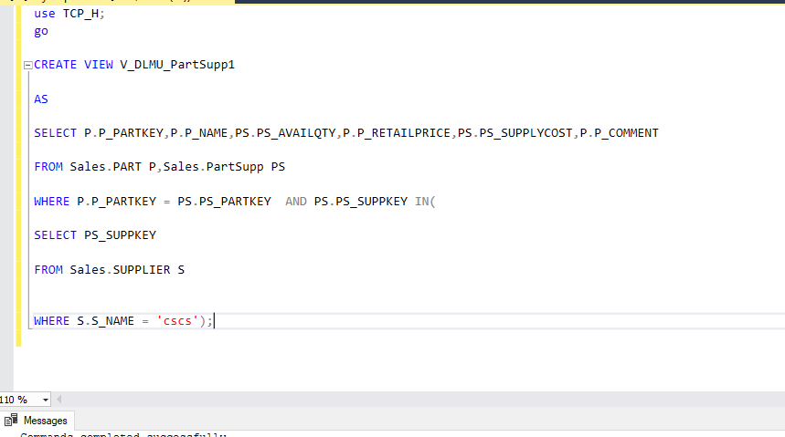

（2）创建视图(不能省略列名的情况)

如集函数、表达式等。

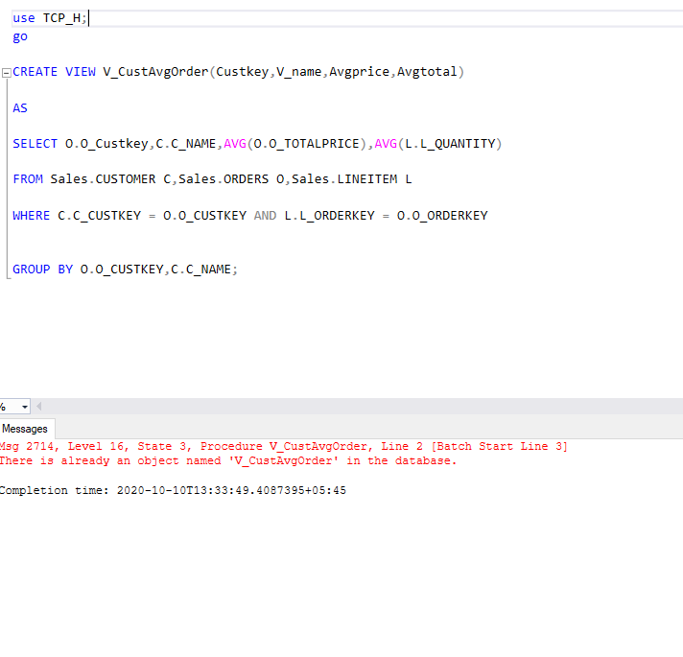

（3）创建视图（WITH CHECK OPTION)

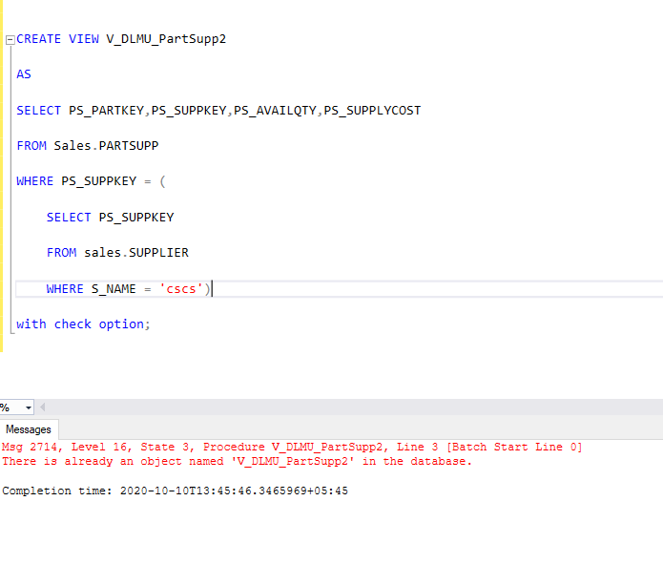

（4）可更新的视图(行列子集视图)

use TCP_H;

go

insert into newview values ('4','dsd','empty');

（5）不可更新的视图

use TCP_H;

go

insert into V_CustAvgOrder values ('4234','afd','343','45654');

（6）删除视图（RESTRICT/CASCADE)

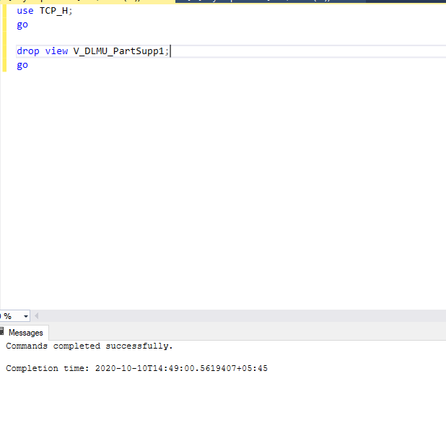

（二）针对TPC-H数据库，设计相应的应用需求，创建索引、修改索引等。

1. 创建唯一索引

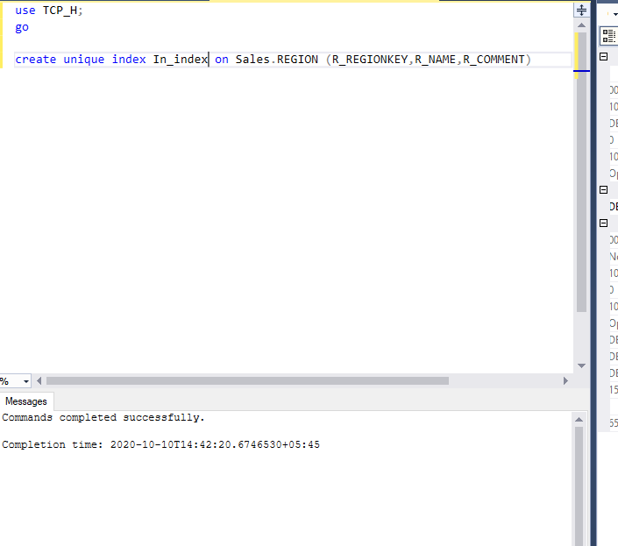

2） 创建复合索引(对两个及两个以上的属性创建索引，称为复合索引)

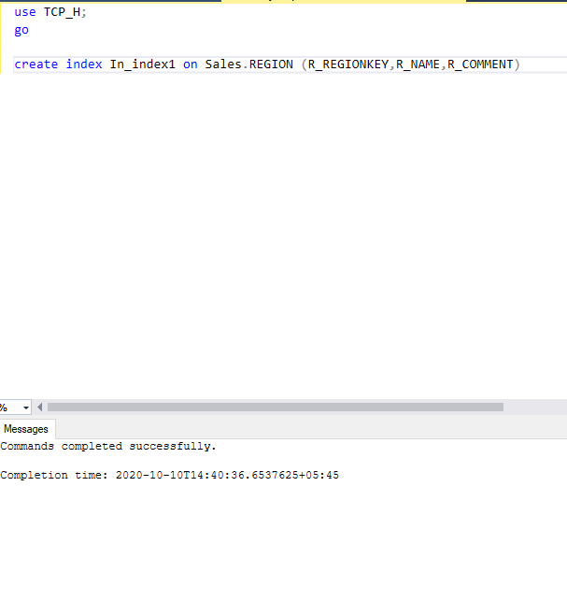

1. 创建聚簇索引

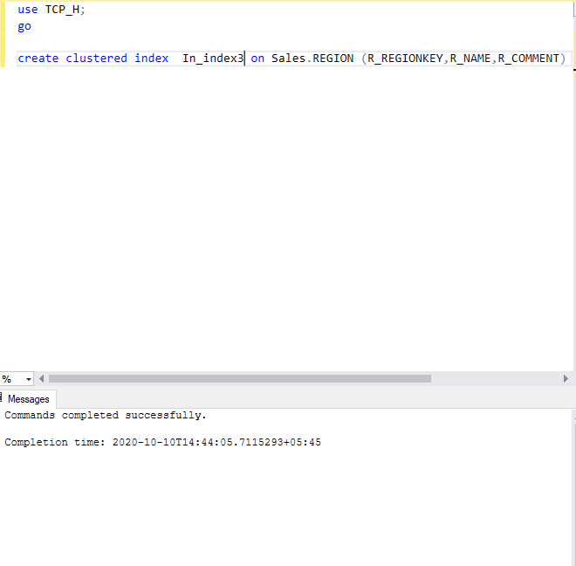

1. 修改索引名称

use TCP_H;

go

alter table Sales.REGION RENAME index IN_index1 to new_index;